МИНЕСТЕРСТВО ЦИФРОВОГО РАЗВИТИЯ, СВЯЗИ И МАССОВЫХ КОММУНИКАЦИЙ РОССИЙСКОЙ ФЕДЕРАЦИИ

Ордена Трудового Красного Знамени федеральное государственное бюджетное учреждение высшего образования

**«Московский технический университет связи и информатики»**

# Лабораторная работа №9: Практическая работа с Git

**по дисциплине**

**«Введение в информационные технологии»**

Выполнил: БВТ 2403 Махмудов А. А.

Проверил:

Москва, 2024 г.

**Цель работы**: познакомиться с основными возможностями системы управления версиями Git и научиться выполнять основные операции с помощью этой системы.

**Практика:**

**Задание 1:** Установить Git на свой компьютер

1. Скачаем установочный пакет Git введя в командной строке команду: apt-get install git

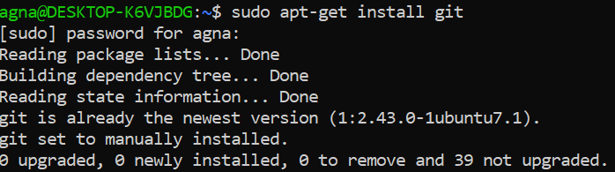

1. Установим GIT

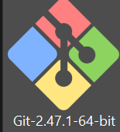

**Задание 2:** Создать новый репозиторий на GitHub или GitLab:

1. Зайти на свой аккаунт на GitHub или GitLab.

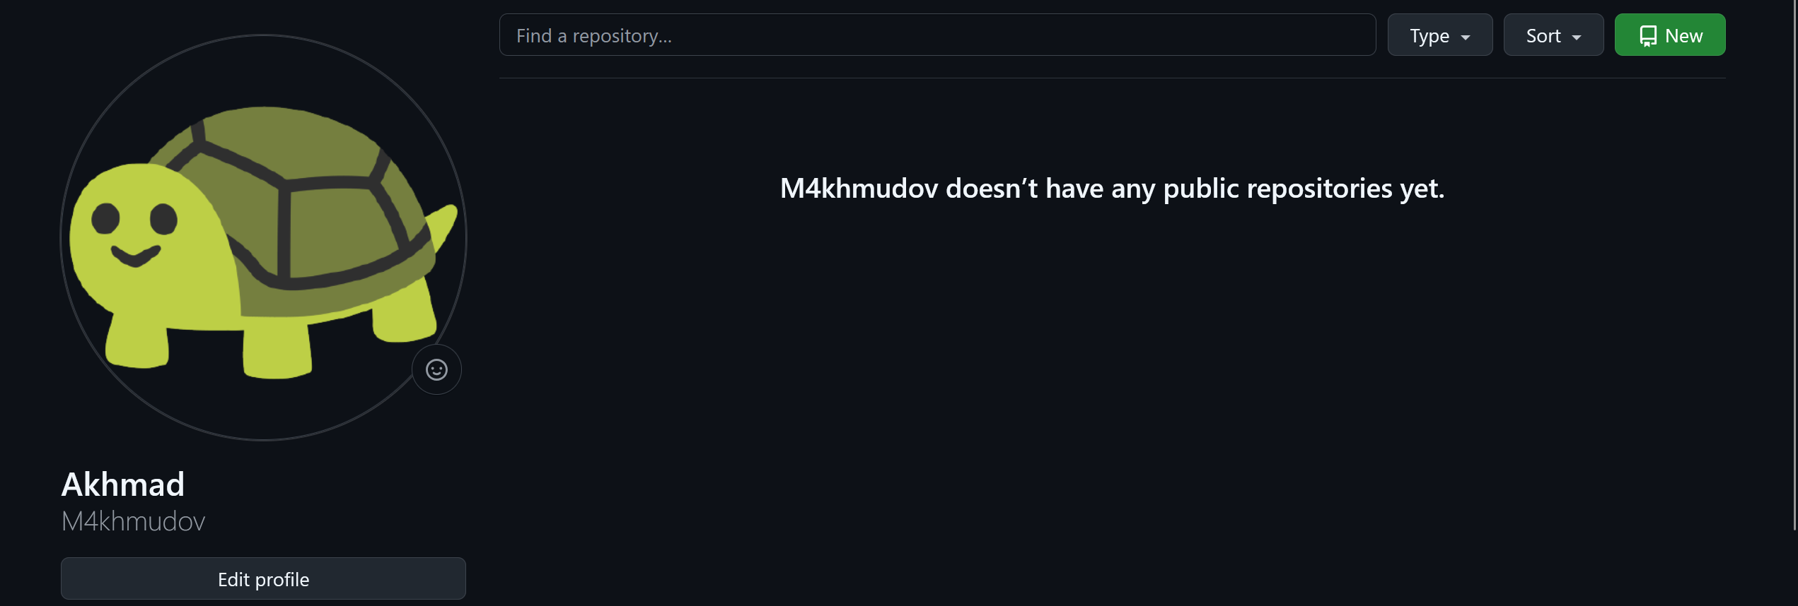

2. Нажать кнопку "Create repository" (Создать репозиторий).



3. Заполнить имя репозитория, описание и выбрать опции создания (например, добавить README файл).

4. Нажать "Create repository" (Создать репозиторий).

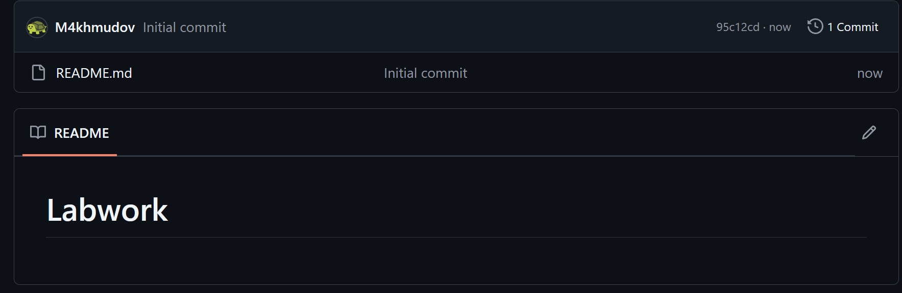

1. Скопировать URL репозитория с GitHub или GitLab.



2. Открыть командную строку (или Git Bash) на локальном компьютере.

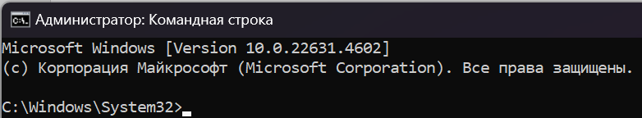

3. Ввести команду git clone <URL репозитория> чтобы склонировать репозиторий на локальный компьютер.

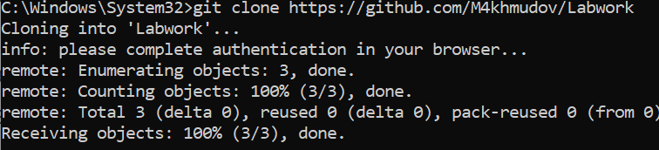

**Задание 4: Создать новый файл в репозитории:**

1. Перейти в каталог, в который был склонирован репозиторий.



1. Создать новый файл (например, touch new_file.txt для Unix-подобных систем или echo.>new_file.txt для Windows)



**Задание 5: Добавить новый файл в индекс и произвести коммит изменения:**

1. В командной строке выполнить команду git add new_file.txt чтобы добавить файл в индекс.
2. Выполнить команду git commit -m "Добавлен новый файл" чтобы закоммитить добавленный файл с комментарием "Добавлен новый файл".

